FICHE PRODUIT
HUILE D’OLIVE DE HAUTE-PROVENCE AOP

 | 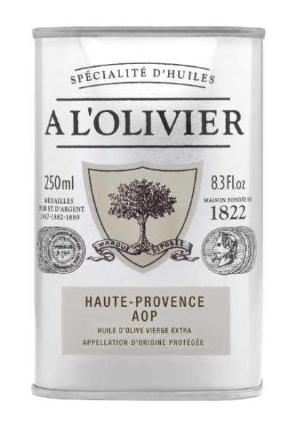
 | Nom du produit | Format | Code article | Code EAN
 | Huile d'olive Haute-Provence AOP | Bidon argent 250 ml | 1H112-CBRA | 3 330 147 800 919
 |  | Bidon argent 500 ml | 1H112-CBRB | 3 330 147 900 091
 | Informations règlementaires
 | Huile d'olive vierge extra. Extraite à froid.
 | Huile d’olive de catégorie supérieure, obtenue directement des olives et uniquement par des moyens mécaniques.
 | Origine
 | Une multitude de petites parcelles de Manosque aux Mées.
 | A L'Olivier souhaite vous faire partager sa passion pour les huiles d'olive françaises classées en AOP (Appellation d'Origine Protégée) par la Communauté Européenne.
 | Composition
 | Huile d'olive vierge extra.
 | Variétés d'olives: Aglandau 80%, Tanche, Picholine et autres variétés minoritaires.
 | Profil gustatif
 | Cette huile équilibrée, qui se classe entre médium et robuste, offre une richesse aromatique intéressante d'herbe fraîchement coupée, de feuilles de salade, d'artichaut, de tomate et d'oseille. On retrouve les mêmes saveurs au palais, avec une légère amertume et un poivré persistant jusqu'au fort arrière-goût herbacé.
 | Utilisations
 | Huile pour la cuisine de tous les jours: pour la cuisson des viandes, des poissons et des légumes, au four, à la poêle ou en cocotte. Pour réaliser des vinaigrettes ou des marinades. Pour assaisonner des pâtes ou agrémenter un fromage.
 | Accords
 | Vinaigre balsamique de Modène IGP, vinaigre à la pulpe de poivron et au piment d'Espelette, vinaigre de Xérès AOP.
 | Durée de vie et conservation
 | 18 mois.
 | A conserver à l'abri de la lumière et de la chaleur.
 | Nous garantissons que notre huile d'olive peut être utilisée à chaud en cuisine (environ 180° C).
 | Colisage
 | Carton de 6 bidons.

